Министерство образования, науки и молодежной политики
Краснодарского края
Государственное бюджетное профессиональное образовательное учреждение Краснодарского края «Ейский полипрофильный колледж»

Математическое моделирование
ЛАБОРАТОРНАЯ РАБОТА №3
по теме:
Моделирование систем массового обслуживания

Выполнил:
студент ЕПК, И-22 группы
Синицын М.В.

Проверил:
преподаватель 2 курса
Фомин А. Т.

Ейск 2024

1 Цель занятия
Приобрести практические навыки использования и реализации систем массового обслуживания(СМО)

2 Постановка задачи
Написать программу, реализующею систему массового обслуживания по заданному варианту.

Вариант № 1
Одноканальная СМО с отказами представляет собой одну телефонную линию. Заявка (вызов), пришедшая в момент, когда линия занята, получает отказ. Все потоки событий простейшие. Интенсивность потока А, = 0,95 вызова в минуту. Средняя продолжительность разговора t= 1 мин. Определите вероятностные характеристики СМО в установившемся режиме работы.

3 Теория
Система массового обслуживания (СМО) — система, которая производит обслуживание поступающих в неё требований. Обслуживание требований в СМО осуществляется обслуживающими приборами. Классическая СМО содержит от одного до бесконечного числа приборов. В зависимости от наличия возможности ожидания поступающими требованиями начала обслуживания СМО подразделяются на:
- системы с потерями, в которых требования, не нашедшие в момент поступления ни одного свободного прибора, теряются;
- системы с ожиданием, в которых имеется накопитель бесконечной ёмкости для буферизации поступивших требований, при этом ожидающие требования образуют очередь;
- системы с накопителем конечной ёмкости (ожиданием и ограничениями), в которых длина очереди не может превышать ёмкости накопителя; при этом требование, поступающее в переполненную СМО (отсутствуют свободные места для ожидания), теряется.
Выбор требования из очереди на обслуживание производится с помощью так называемой дисциплины обслуживания. Их примерами являются FCFS/FIFO (пришедший первым обслуживается первым), LCFS/LIFO (пришедший последним обслуживается первым), random (случайный выбор). В системах с ожиданием накопитель в общем случае может иметь сложную структуру.
Примерами СМО могут служить кассы в банке и магазине, персональные компьютеры, решающие вычислительные задачи, сервисные центры, АЗС, телефонные станции, сборочные конвейеры на заводах и т.п.
В процессе функционирования в СМО поступают заявки на обслуживание. Поступив в СМО, требование присоединяется к очереди ранее поступивших требований. Канал обслуживания в соответствии с некоторым правилом выбирает требование из очереди и приступает к его обслуживанию. После завершения процедуры обслуживания очередного требования канал обслуживания приступает к обслуживанию следующего требования, если таковое имеется в очереди. Данный процесс повторяется многократно в течение всего периода работы обслуживающей системы.
Основными компонентами системы массового обслуживания любого вида являются следующие [1]:
• входной поток поступающих требований или заявок на обслуживание;
• дисциплина очереди;
• механизм обслуживания.

4 Чертёж
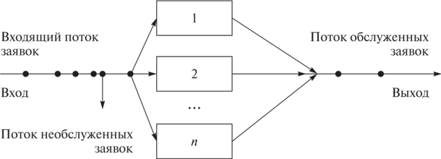Рис. 1. Схема работы одноканальной СМО

5 Выполнение задания
Описание идеи алгоритма
В программе создаётся входящий поток заявок, затем идёт проводка и обработка заявок, в конце исходя из указанных коэффициентов, отвечающих за эффективность СМО и времени обработки заявок, высчитываются и выводятся характеристики СМО.

Листинг 1. Основная программа

- namespace smo_1 {
- internal class Program {
- static void Main(string[] args) {
- Smo.Input_thread();
- Smo.Provide();
- Smo.Output_info();
- }
- }
- }

Листинг 2. Класс с реализацией работы СМО
- static class Smo {
- const double lambda = 0.95;
- const double mu = 1.0;
- static double Zmax = Math.Round(lambda / (mu - lambda));
- static double[] z_arrive = new double[(int)Zmax];
- static double[] z_serve = new double[(int)Zmax];
- static double time = 0;
- static int Nin = 0;
- static double modelTime;
- static double timeEnd;
- static double[] Z_begin;
- static double[] Z_end;
- static int NServe;

- public static void Input_thread() {
- double Zmax = Math.Round(lambda / (mu - lambda));
- Console.WriteLine("ВСЕ ВНУТРЕННИЕ ПРОЦЕССЫ ДАННОЙ МОДЕЛИ СЧИТАЮТСЯ В МИНУТАХ!!!");
- Console.WriteLine("Максимальное кол-во обслуживаемых заявок: {0}", (int)Zmax);
- Console.Write("Введите время моделирования в минутах: ");
- modelTime = double.Parse(Console.ReadLine()!);
- for (int i = 0; i < Zmax; i++) {
- time = time + rnd_expo(lambda);
- if (time < modelTime) {
- Nin++;
- z_arrive[i] = time;
- z_serve[i] = rnd_expo(mu);
- }
- else
- break;
- }
- }
- public static void Provide() {
- double[] z_begin = new double[Nin];
- double[] z_end = new double[Nin];
- time = 0;
- double timeServe;
- int Nserve = 0;
- for (int i = 0; i < Nin; i++) {
- if (z_arrive[i] < time)
- timeServe = time;
- else
- timeServe = z_arrive[i];
- if (timeServe < modelTime) {
- z_begin[i] = timeServe;
- time = timeServe + z_serve[i];
- z_end[i] = time;
- Nserve++;
- }
- else
- break;
- }
- Z_begin = z_begin;
- Z_end = z_end;
- NServe = Nserve;
- timeEnd = time;
- }
- public static void Output_info() {
- double timeWait = 0;
- double timeSys = 0;
- double timeWork = 0;
- for(int i=0; i < NServe; i++) {
- timeWait += (Z_begin[i] - z_arrive[i]);
- timeSys += (Z_end[i] - z_arrive[i]);
- timeWork += z_serve[i];
- }
- Console.WriteLine("Число поступивших заявок: {0}", Nin);
- Console.WriteLine("Число обслуженных заявок: {0}", NServe);
- Console.WriteLine("Среднее время ожидания в очереди: {0:f4}", (double)timeWait / NServe);
- Console.WriteLine("Среднее время пребывания в системе: {0:f4}", (double)timeSys / NServe);
- Console.WriteLine("Коэффициент использования СМО: {0:f4}", (double)timeWork / timeEnd);
- }
- static double rnd_expo(double lambda) {
- Random rand = new Random();
- double u = rand.NextDouble();
- double j = -Math.Log(u) / lambda;
- return j;
- }
- }
Вывод программы
ВСЕ ВНУТРЕННИЕ ПРОЦЕССЫ ДАННОЙ МОДЕЛИ СЧИТАЮТСЯ В МИНУТАХ!!!
Максимальное кол-во обслуживаемых заявок: 19
Введите время моделирования в минутах: 15
Число поступивших заявок: 15
Число обслуженных заявок: 13
Среднее время ожидания в очереди: 0,8000
Среднее время пребывания в системе: 1,6661
Коэффициент использования СМО: 0,6946
Блок схемы
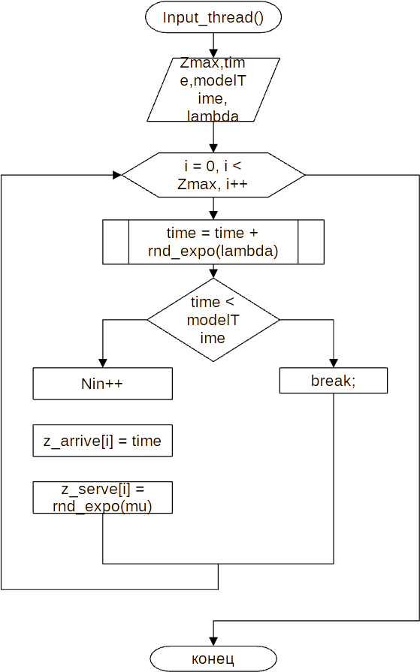Рис. 2. Метод создания входящего потока
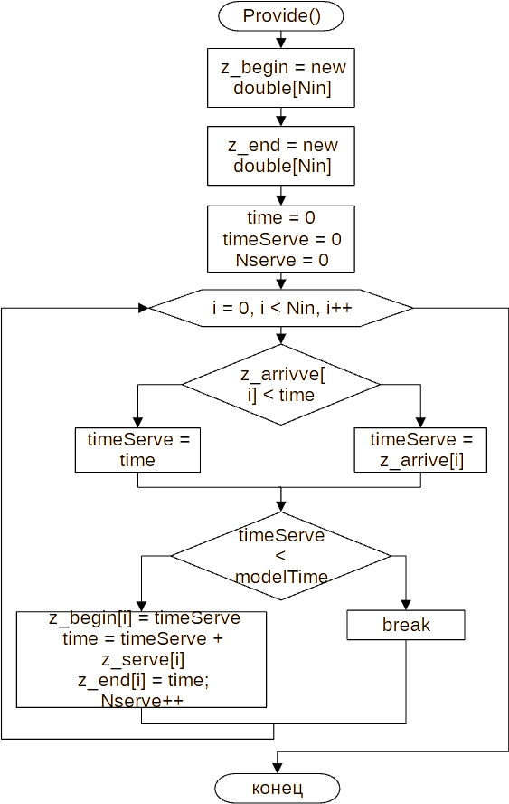Рис. 3. Метод реализующий проводку заявок
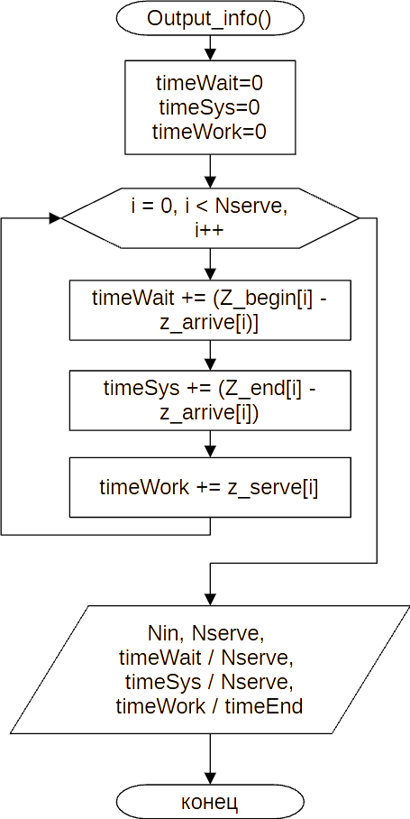Рис. 4. Вывод результатов СМО

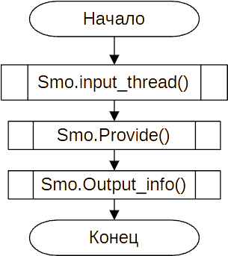Рис. 5. Основная программа

Исследование модели
Данная модель позволяет представить работу системы массового обслуживания, какой-либо телефонной линии, куда поступают множество заявок для обработки с определённой интенсивностью. Основными параметрами данной модели являются mu, lambda, Zmax. Именно они определяют максимальное кол-во заявок, которые можно обработать и в целом эффективность системы.

4 Вывод
В ходе выполнения данной работы была разработана программа моделирующая \систему массового обслуживания на телефонной линии. Работу моделируемой телефонной линии можно считать удовлетворительной, т.к кол-во необработанных заявок в системе минимальное и вероятность отказа в обслуживании также в целом минимальная. Исходя из коэффициента использования СМО можно судить , что СМО не перегружена и выполняет свои задачи.

